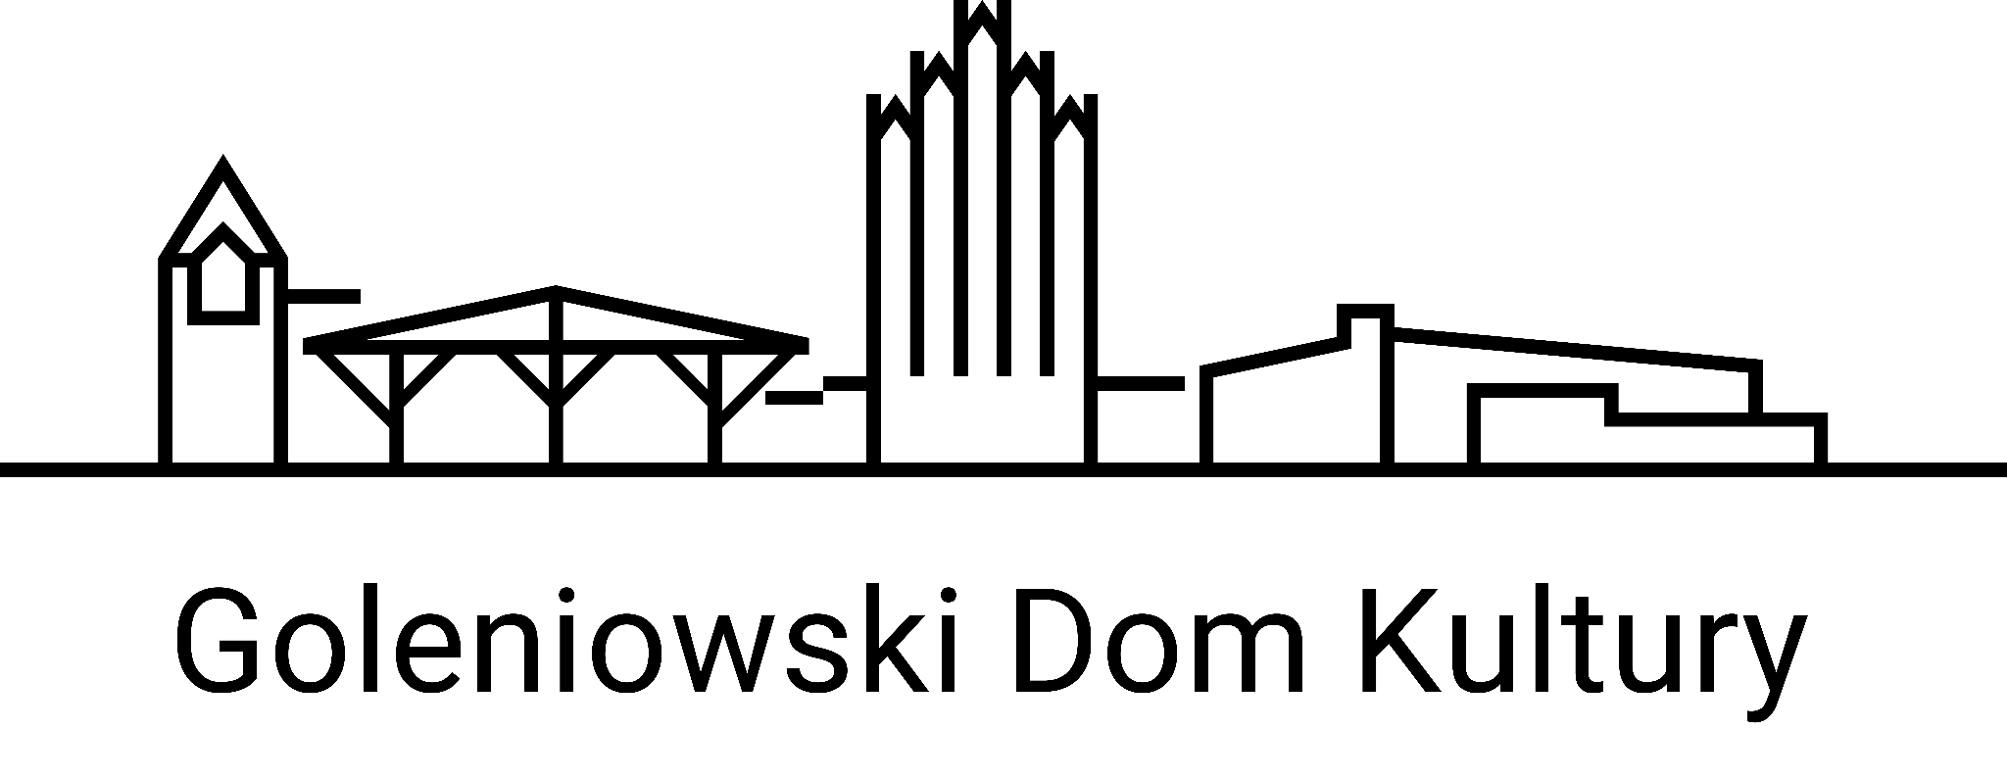

Karta zgłoszenia uczestnika spotkania organizowanego w ramach projektu Bardzo Młoda Kultura w województwie Zachodniopomorskim, w dniach 29-30.10.2025 r. w Goleniowie.

Termin szkolenia: | 29-30.10.2025
Miejsce szkolenia: | Goleniowski Dom Kultury Rampa Kultura  ul. Słowackiego 1 ul. Dworcowa 1a

Informacja o uczestniku
Imię i nazwisko
Nazwa instytucji
Stanowisko
Telefon kontaktowy
E-mail

Warsztat do wyrobu: Fale Gongów / Faktura i kolor*

Dieta: wegetariańska/mięsna *

Zapotrzebowanie na nocleg: tak/nie*

……………….........................………………………. .......................……….....…………………………..
(miejscowość i data) (czytelny podpis uczestnika szkolenia)

Wypełnione karty zgłoszenia prosimy przesyłać na adres e-mail: bmk@gdk.goleniow.pl do dnia 23 października 2025 r.

*niepotrzebne skreślić

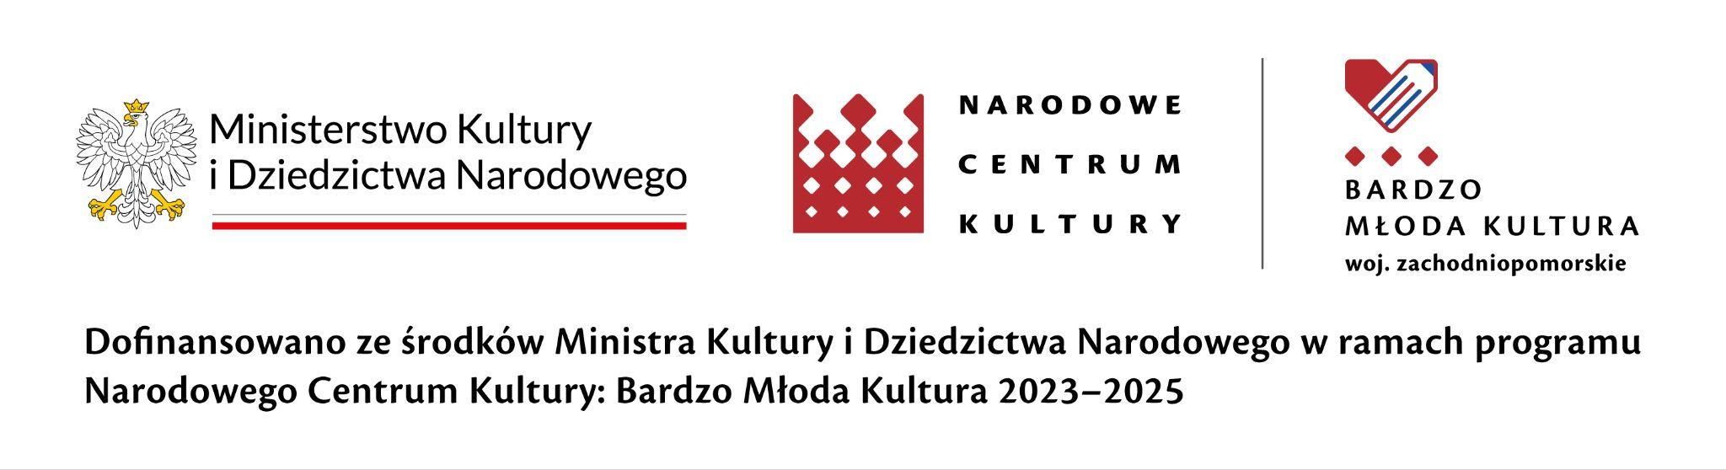
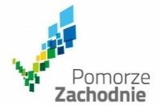

Zgoda na wizerunek

Ja, niżej podpisany ........................………………………………. oświadczam,
iż wyrażam zgodę na wykorzystywanie i rozpowszechnianie przez Administratora Danych Osobowych – Goleniowski Dom Kultury, mojego wizerunku utrwalonego w postaci zdjęć i filmów, ze szkolenia w ramach projektu Bardzo Młoda Kultura w województwie Zachodniopomorskim
Niniejsza zgoda:
- jest nieodpłatna, nie jest ograniczona ilościowo, czasowo ani terytorialnie;
- dotyczy publikacji na stronie internetowej GDK, profilu Facebook oraz Instagramie;
- może zostać cofnięta w dowolnym momencie.

........................................................
(Podpis uczestnika szkolenia)

KLAUZULA INFORMACYJNA
- Administratorem Pani\Pana danych osobowych jest Goleniowski Dom Kultury, ul. Słowackiego 1, 72-100 Goleniów. Kontakt jest możliwy za pomocą telefonu: (+48) 91 418 26 88, adresu e-mail: gdk@goleniow.pl
- W sprawach dotyczących przetwarzania danych osobowych można się kontaktować z Inspektorem Ochrony Danych telefonicznie: +48 608 442 652; lub na adres e-mail: bkaniuk@proinspektor.pl.
- Dane osobowe przetwarzamy na podstawie wyrażonej zgody w celu opublikowania zdjęć ze szkolenia w ramach projektu Bardzo Młoda Kultura w województwie Zachodniopomorskim
- Zdjęcia zostaną opublikowane na stronie internetowej, profilu Facebook oraz probilu Instagram Goleniowskiego Domu Kultury.
- W związku z transferem danych (wizerunku) do serwisu należącego do międzynarodowej organizacji, tzn. Facebook, Administrator informuje, że Facebook przetwarza dane osobowe na zasadach określonych w polityce prywatności dostępnej pod adresem https://www.facebook.com/about/privacy
- Dane osobowe będą przetwarzane przez czas publikacji na stronie internetowej lub do odwołania zgody.
- Przysługuje Pani\Panu prawo dostępu do treści danych oraz ich sprostowania; usunięcia danych, gdy przetwarzanie danych nie następuje w celu wywiązania się z obowiązku wynikającego z przepisu prawa, lub w ramach sprawowania władzy publicznej; ograniczenia przetwarzania danych lub wniesienia sprzeciwu wobec ich przetwarzania; cofnięcia zgody, w przypadku, w którym przetwarzanie danych odbywa się na podstawie udzielonej zgody; wniesienia skargi do Prezesa Urzędu Ochrony Danych Osobowych, gdy przetwarzanie danych osobowych narusza przepisy prawa.
- Podanie danych jest dobrowolne.

